AUTORES:

* BODERO CASTRO JULIO CESAR
* CASTILLO CAIDEDO DODDY JOEL

MANUAL DE USUARIO

TRACKING DE MOCHILA-APP MOVIL

**INTRODUCCIÓN**

La App-Movil permitirá a los usuarios llevar un control sobre la ubicación de su mochila es decir que el podrá llevar un registro de posiciones en tiempo real sobre la ubicación de mochila, esta aplicación contiene diversas opciones para que el usuario pueda configurar a su conveniencia.

**PANTALLA INICIAL DE LA APLICACIÓN**

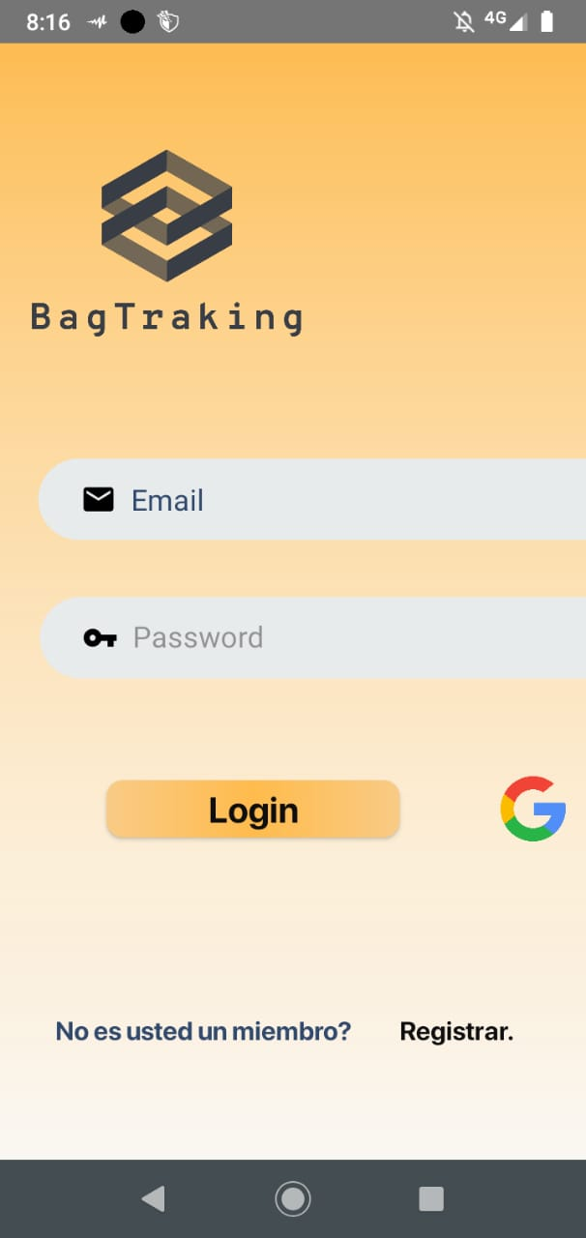

Ilustración 1.Inicio de sesión y registro de usuario.

La pantalla de inicio de sesión nos permitirá acceder a la aplicación mediante un usuario valido, esta pantalla consta de dos métodos de registro ya sea que el usuario quiera registrar por complete en la aplicación se le da la opción de registrar y si desea que sus datos sean obtenidos mediante la cuenta de Gmail también tenemos la opción de registro mediante Google. Una vez registrado el usuario este el pondrá el usuario y contraseña y loogea o también solo puede aplastar el icono de Google para el inicio de sesión.

**PANTALLA DE UBICAIONES**

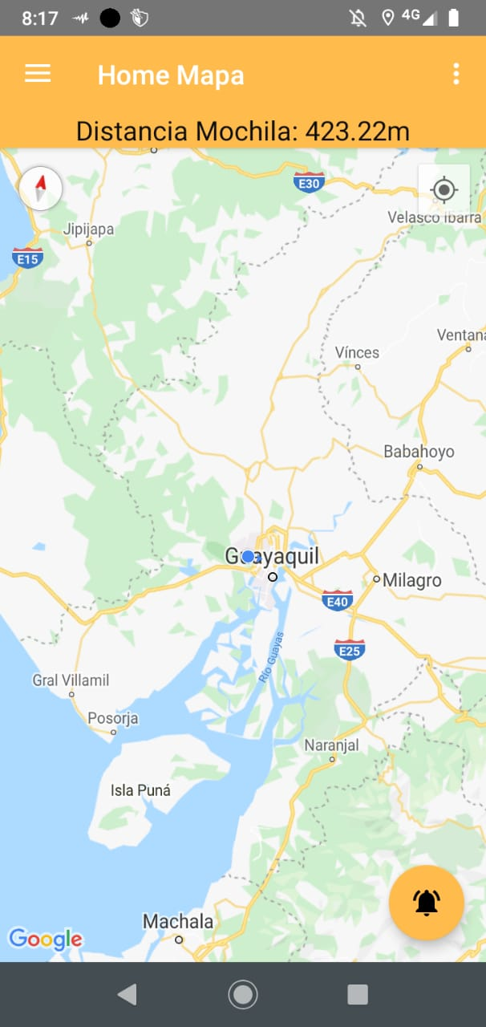

Ilustración 2Mapa de ubicación de la mochila.

La pantalla de ubicación nos mostrar en tiempo real las ubicaciones que haya tenido nuestra mochila, esta pantalla cuenta con un apartado donde se muestra la distancia, dicha distancia se calcula de la siguiente manera la última ubicación registrada con la actual y si su mochila se ha movido se le enviara una notificación a su teléfono.

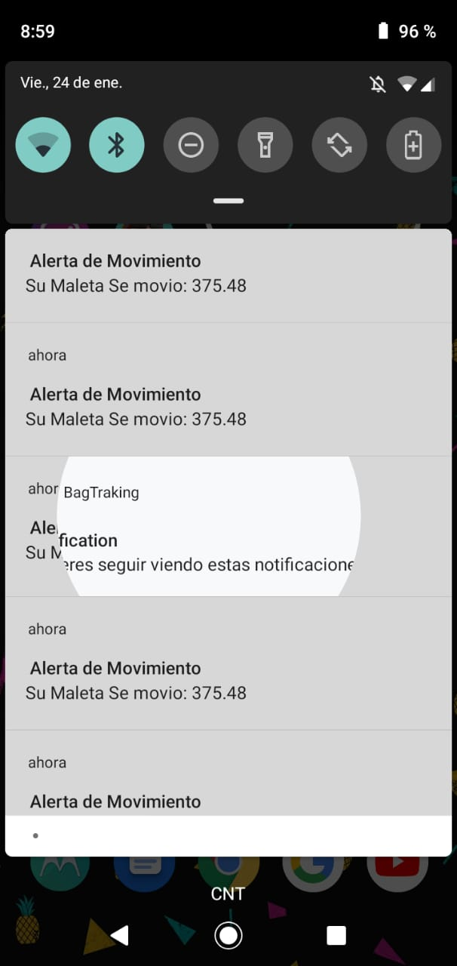

Ilustración 3.Alerta de que la mochila ha sido movida.

**CONFIGURACIONES**

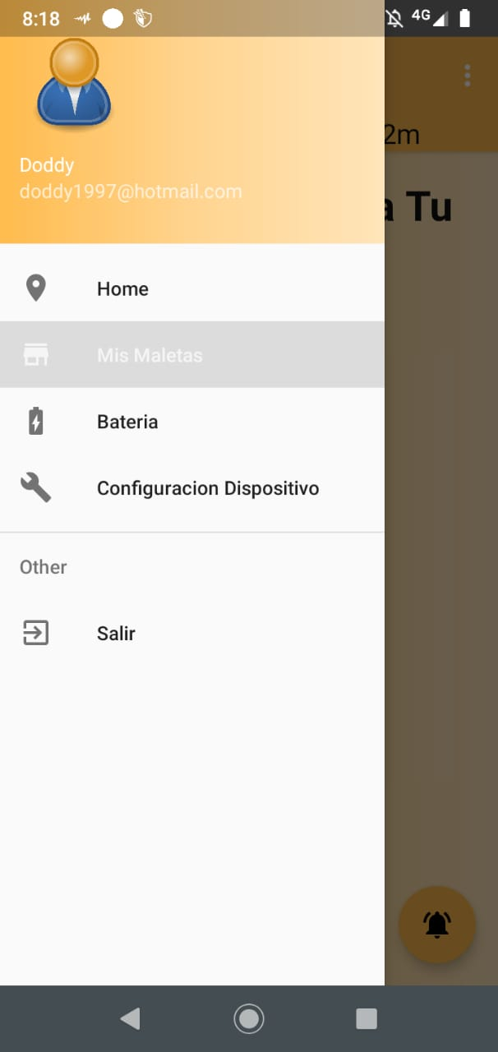

Ilustración 4.Menu de configuration.

Contiene 4 apartados que son home es el antes mostrado, mis maletas, batería, configuración dispositivo.

* **MIS MALETAS**

Nos permitirá registrar maletas que contenga nuestro servicio de rastreo es decir que nos permitirá registrar más dispositivos.

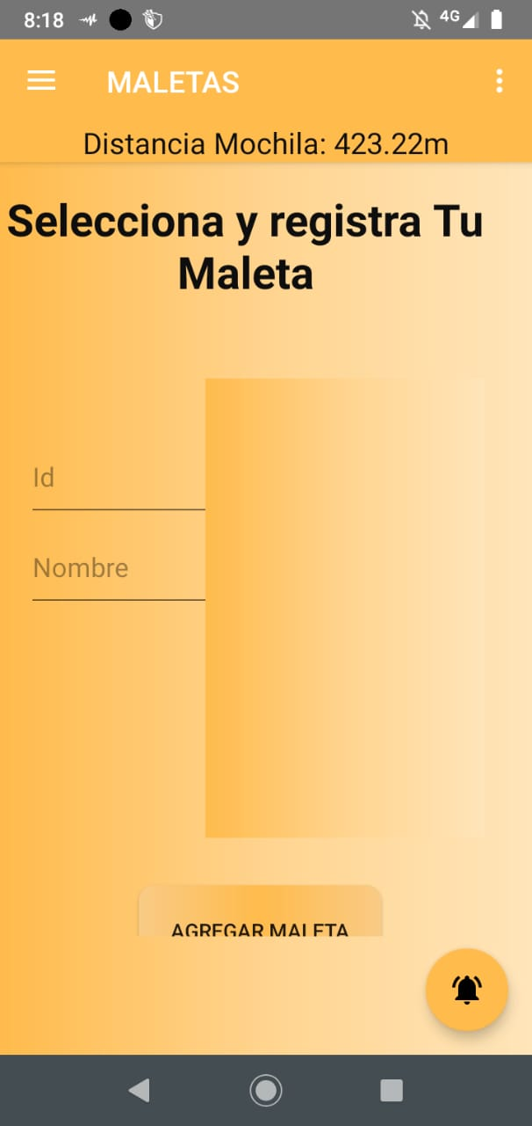

Ilustración 5.Registrar y seleccionar mochila.

* **BATERÍA**

Mostramos una grafica de carga de la batería, con este grafica podremos ver si nuestro dispositivo esta por descargarse o también realizar análisis de consumo de batera cuando el dispositivo se accione.

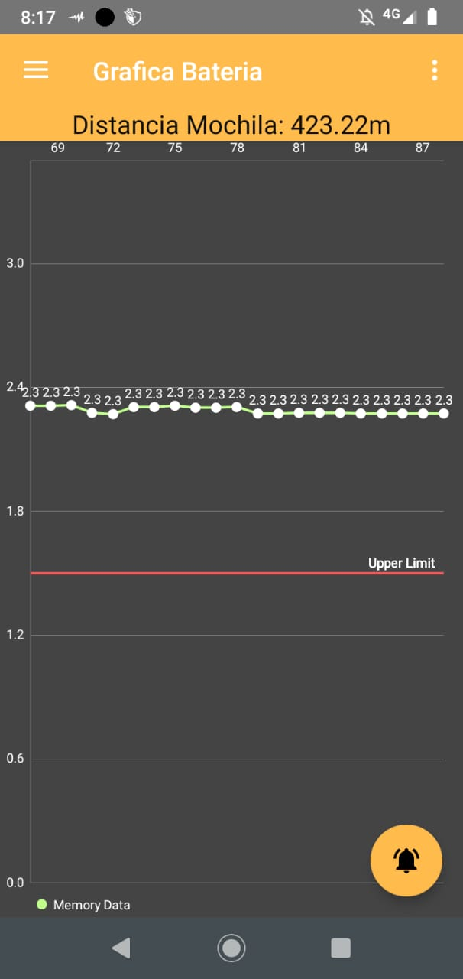

Ilustración 6.Carga en tiempo real de la aplicación.

* **CONFIGURACIÓN DISPOSITIVO**

En este punto mostrará una pantalla de dispositivo donde se establecerá una comunicación bluetooth para la configuración de energía y envió de información.

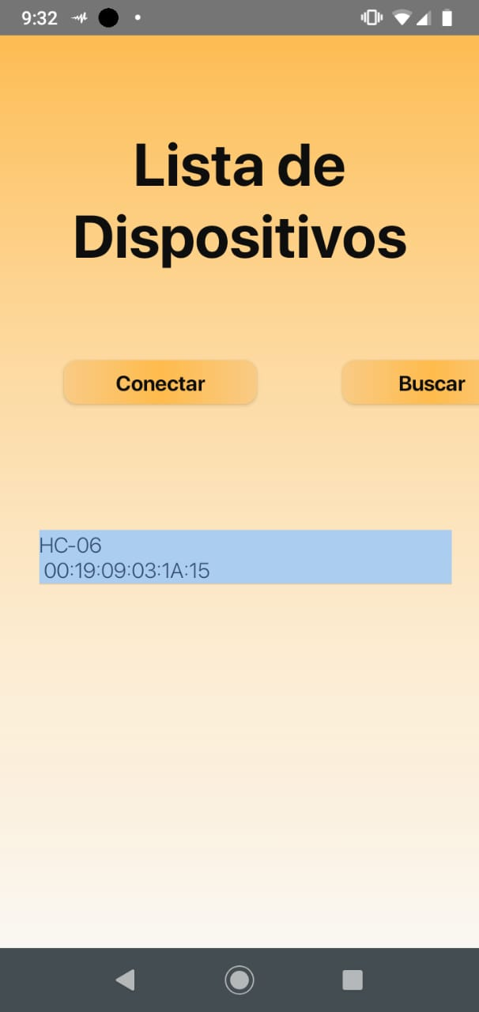

Ilustración 7.Dispositivo Bluetooth.

Una vez establecida la comunicación bluetooth nos mostrará la siguiente pestaña donde nos mostrará los modos de configuración.

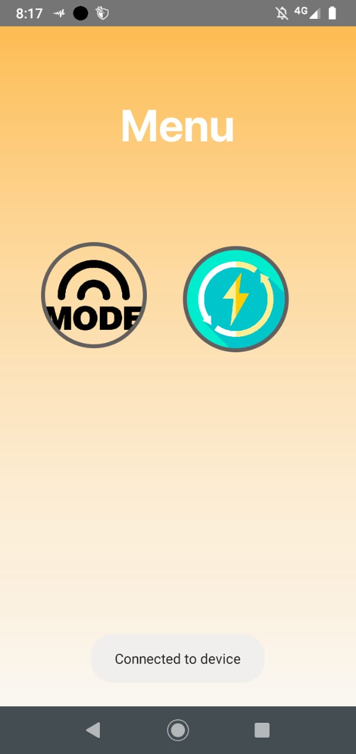

Ilustración 8.Menu de configuraciones.

* **MODO DE ENERGÍA**

Esta opción nos permitirá configurar el tipo de carga que tenga nuestro dispositivo se da tres opciones el primero nos permite cargar por medio usb, o cualquier cargador de 5v y 500mA, también tiene un apartado de panel solar que nos permite cargar mediante energía solar y por último una opción de apagado.

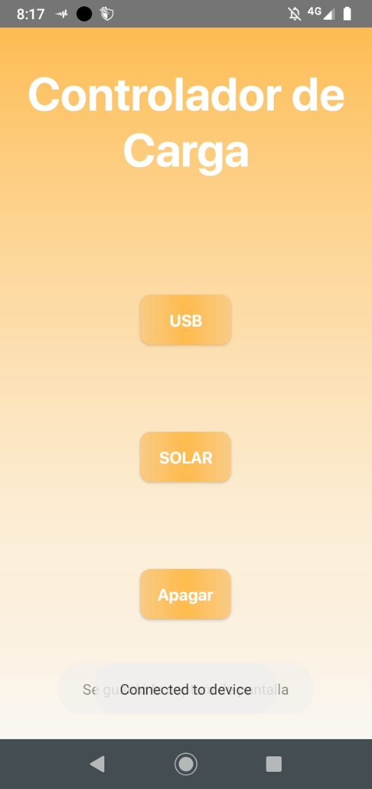

Ilustración 9.Carga dispositivo.

* **MODO DE ENVIO DE UBICACIÓN**

Permite al usuario controlar el envío de ubicación mediante dos opciones la primera es el envío estático que consiste que el usuario ponga un tiempo de envío de ubicación esta opción nos permite enviar la ubicación cada 2 minutos en el tiempo establecido y el modo live envía la información cada 10 minutos.

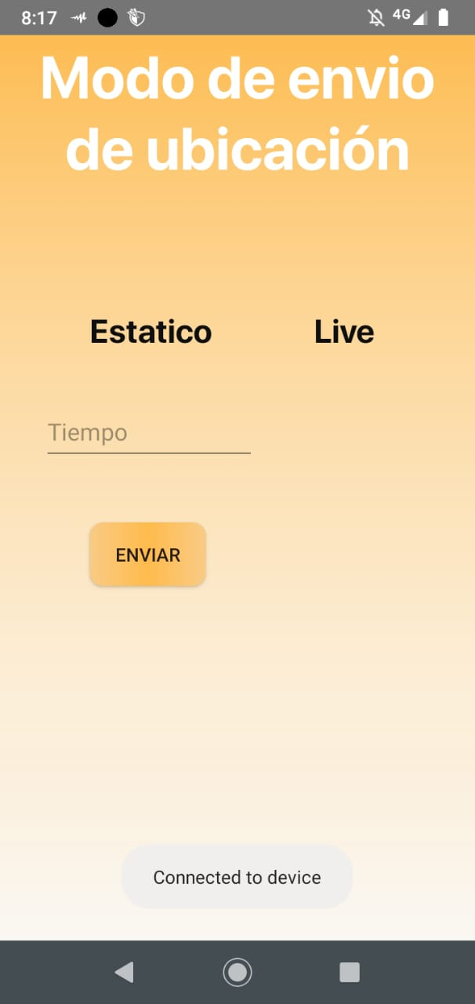

Ilustración 10.Modo de envío de ubicación.

* **SALIR**

Esta opción nos permitirá salir de nuestra sesión y nos dirige nuevamente a la pantalla de inicio.

